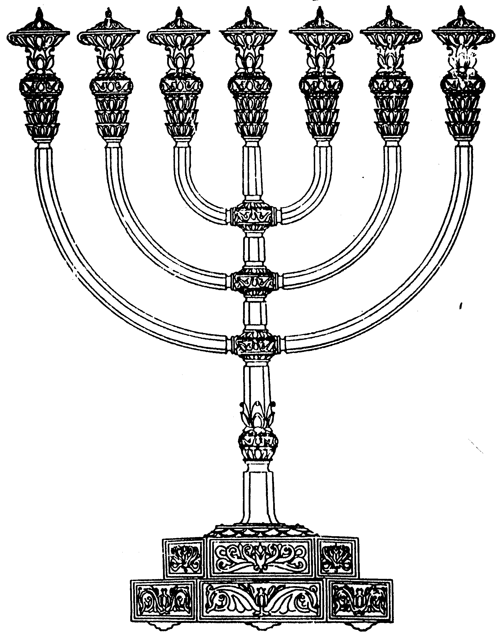
המדרשה לידע המקדש
מיסודו של מכון המקדש
בס“ד
ניצוצון ממקדש: כוחן של אומות העולם(ב)

ניצוצון מספר 204
ט"ו כסלו תשס"ט

בפרשת תולדות ראינו התייחסות לעם ישראל וארבע המלכויות. עוד ראינו שההתנגשות בין המלכויות ובין עם ישראל איננה מקרית או רק בגלל שישראל חטאו, אלא שכל אחת מסמלת כח אחר הנצרך בעולם הזה. בעולם זה לכוחות אלו גם צד חיובי\ הכרחי כפי שנראה בהמשך.

תחילה נראה את כוחות האומות בקצרה, בהמשך נברר מה מסוכן כל כך בכוחה של אדום, ונסכם בכוחה של יוון כפי שהתעצם במאבק בחנוכה.
"וַיֵּשֶׁב עֵשָׂו בְּהַר שֵׂעִיר עֵשָׂו הוּא אֱדוֹם"(בראשית ל"ו)

" וְעָלוּ מוֹשִׁעִים בְּהַר צִיּוֹן לִשְׁפֹּט אֶת הַר עֵשָׂו וְהָיְתָה לַה' הַמְּלוּכָה" (עובדיה א')

" וְהָיָה ה' לְמֶלֶךְ עַל כָּל הָאָרֶץ בַּיּוֹם הַהוּא יִהְיֶה ה' אֶחָד וּשְׁמוֹ אֶחָד" (זכריה י"ד)

"ויותר יעקב לבדו ויאבק איש עמו- זה סמאל שרו של עשו שבקש להרגו" (תנחומא וישלח ח)

ישראל והאומות

"ומפני כי המלכיות הם חשיבות העולם, ולכך יש בעולם ד' מלכיות מחולקות כנגד החלוק שהוא בעולם. ויש בעולם אחדות, וכנגד זה הם ישראל שהם אחד. .... ובזה יוצאים מן אחדות השם יתברך עד שיכלו ד' מלכיות. ולכך מצד החסרון הזה נבדלים אלו ד' מלכיות, ואז יהיה העולם בשלימות כמו שראוי שיהיו. לכך, מיד שנברא עולם נרמזו אלו ד' מלכיות וגם ישראל כדכתיב (בראשית א, ג) ויאמר אלקים יהי אור, זהו אור המשיח, כי כל זה מתחייב מן תחלת הבריאה אשר ברא השם יתברך את עולמו" (מהר"ל נר מצוה עמוד ח')

הכח המיוחד בכל מלכות

מלכות אדום תמיד מופיעה מאיימת יותר משאר המלכיות, נביא שתי דוגמאות:
- חלום יעקב:
"ויחלום והנה סולם מוצב ארצה. אמר ר' שמואל בר נחמן אלו שרי אומות העולם. דאמר ר' שמואל בר נחמן מלמד שהראה הקב"ה ליעקב אבינו שרה של בבל עולה שבעים עווקים ושל מדי נ"ב ושל יון ק"פ ושל אדום עולה ולא יודע כמה ....באותה שעה נתיירא יעקב אבינו אמר אפשר שאין לזה ירידה אמר לו הקב"ה ואתה אל תירא עבדי יעקב אפילו הוא עולה ויושב אצלי משם אני מורידו " (ויקרא רבה, כ"ט, ב)

- חלום נבוכנצר
בספר דניאל מובאים כמה חלומות שונים בהם מתגלים ומשולים אומות העולם ועם ישראל באופנים שונים. מתוך המקור הבא אנו נראה שלכל מלכות כח מיוחד(הציטוט בהמשך הוא מתוך המהר"ל בעריכה שלי):

"אמר גם כן דניאל במראה השנית אל בלשאצר מלך בבל: אתה ראית את מלכותך כ'ארי וגפין די נשר לה' – הארי מסמל מלכות חזקה וכנפי הנשר, הוא הנשר שהוא פורח בגובה.... וזהו הוא כנגד החלק הנפשי שבאדם שהוא כח מושל:

והיה מלכות השני מלכות מדי, והוא כח גופני באדם כח פחות מהראשון. וכל ענין כח הגוף הזה שהוא לעולם חסר והוא מקבל תמיד, וכנגד זה מלכות שניה. ולכך אמר דניאל על מלכות זה: 'דמיה לדב'... ' אלו פרסיים, שאוכלין ושותין כדוב, ומסורבלין כדוב, ומגדלין שער כדוב, ואין להם מנוחה כדוב, פירש, שהם מבקשים תמיד לבלוע, כך הוא מדתם. ... כלל הדבר, כי ענין מלכות השניה שהיה חפץ ורוצה לבלוע הכל:

והמלכות שאחריו, מלכות יוון, ראה אותו דניאל כנמר, מפני כי מלכות זה הוא כנגד חלק הג' שבאדם. כי חלק הג' הוא השכל, שהמלכות הזה היה בו החכמה והתבונה, ... כי כל עניין המלכות זה שהיו מבקשים החכמה, וכמו שהוא מבואר מן היונים, וכמו שיתבאר. ולכך היו נותנים דעתם על התורה ולבטל אותה מישראל, כי לא היו רוצים שתהיה החכמה...וזה שראה דניאל מלכות השלישי הזה שהוא דומה לנמר, כי זאת החיה היא עז ביותר, וכמו שאמרו: (אבות פרק ה, משנה כ) הוי עז כנמר. וזאת המידה היא שייכת אל אשר הוא מוכן אל החכמה, כמו שאמרו ז"ל: (אבות פרק ב, משנה ה) ולא הביישן למד. .... וכך היה כל עניין מלכות שלישית, לבטל מישראל מעלת התורה האלקית וכל דבר אלוקי:

"ועוד ראה דניאל חיה רביעית, והיא משניה מן כל חיותא (דניאל ז, ז), וזו מלכות אדום. וכבר אמרנו, כי דבר זה נגד מה שהאדם כלול מן אלו ג' דברים שהם: כוח גופני שיש באדם, ויש כח נפשי, ויש לאדם כח שכלי. ואין אלו כוחות מחולקות, שאם כן יהיה לאדם ג' נפשות, כמו שכתב הרמב"ם ז"ל בהקדמת הפרקים, אבל יש באדם כח משותף לכל אלו ג' חלקים ביחד, ואין כאן מקום זה לבאר.... ולכך ראה דניאל חיה ד' משונה מכל החיות, מפני כי חיה רביעית יש בה של אלו ג' כוחות, והיא כולל כל ג'. אבל ג' מלכיות הראשונות, כל אחד ואחד מהם חלק אחד, רק המלכות הרביעית כולל כלם...אמנם מלכות הרביעית, מפני שרואה עצמה שהיא כל ואין זולתו, ולכך היא רוצה שלא יהיה נמצא אחר, ולכך הוא משחית הכל, ואין זה רק השחתה. ולכך ראה דניאל את החיה הזאת שיש לה שנים של ברזל (דניאל ז, ז), כי הברזל הוא משחית ומקצץ את הכל, וכמו שבארנו במקומו, שכל ענין מלכות זה רק להשחית.

וכמו ששרפה בית אלקינו והשחיתו אותו, ואין זה רק השחתה שאין יותר על זה. ואף כי המלכות הראשון גם כן שרפה בית אלקינו, דבר זה מפני שהיו רוצים לכבוש את ישראל תחת ידיהם. ולא היה זה משום השחתה, רק בשביל כי המלכות הזאת רוצה שיהיה מתנשא על הכל, כמו שבארנו למעלה, ולפיכך היו כובשים ישראל. ומפני שהיו רוצים בכבוש גמורה, היו כובשים ושורפים את הכול. אבל מלכות הרביעית שכבר היו תחת ידיהם מקודם, ועם כי מרדו בהם בדבר קטון כמו שידוע, מכל מקום בודאי היו תחת ידיהם ורשותם. ולא היה דבר זה רק להשחיתם, ומצאו עילה להשחית אותם:

לסיכום:
ראינו שבכל מלכות כח אחר. כוחות אלו משולים גם לטבעיים והכוחות שקיימים בכל אדם.

- בבל: כוח המלכות. ובאדם הכח הנפשי.
- פרס ומדי: הכח הגופני/ הבהמי. ובאדם הגוף והתאוה.
- יוון. כח החכמה. ובאדם השכל.
- אדום – מסמלת את שלושת הכוחות המשולבים יחד. אך היא משתמשת בכוחות אלו להשחית. כח ההשחתה וההרס. גם ללא סיבה.

בימים הבאים נברר יותר את כוחם של אדום ויוון, וכמובן נרחיב בתפקידו של עם ישראל.

כי עיקר כבודו מה שהוא יתברך אחד בעולמו ואין זולתו, דבר זה ממעטים האומות. ולא נבראו לזה רק ישראל שהם עם אחד כמו שרמז הכתוב: (ישעיה מג, כא) עם זו יצרתי לי תהלתי יספרו. זו בגימטריא 'אחד'. ולפיכך אמר עם זו שהם כמספר "א'" תהלתי יספרו, עיקר תהלתי שהוא יתברך אחד ואין זולתו. ועל דבר זה נבראו בתחלת בריאתם, כי האומה הזאת מעידה על השם שהוא אחד, כמו שאמרו במדרש כי ישראל מעידים על השם יתברך שהוא אחד, אין כאן מקום זה לבאר. אבל ד' מלכיות מבטלים אחדותו בעולם, כאשר לוקחים הממשלה מישראל שהם מעידים על אחדותו יתברך. ולכך בסוף ד' מלכיות כאשר תחזור המלכות לישראל כתיב: ועלו מושיעים לשפוט את הר עשו והיתה לה' המלוכה, והיה ה' למלך על כל הארץ ביום ההוא יהיה ה' אחד ושמו אחד.
לקבלת ניצוצון יומי - שלח הודעה ל: mikdash3@gmail.com
נכתב ע"י הרב מרדכי פרסוף

